Pielikums Nr. 1

TEHNISKĀ SPECIFIKĀCIJA

Vidsprieguma transformatoru un taisngriežu piegāde vilces apakšstacijai Nr. 28

Pretendents: ________________, reģ. Nr.: ______________.

Nr. | Pasūtītāja prasības |  | Pretendenta piedāvājums
I | Elektroiekārtu iegādes mērķis un vispārēja informācija
I | Lai palielinātu tādu sabiedriskā transporta lietotāju skaitu, kas izmanto videi draudzīgu sabiedrisko transportu, vienlaikus mazinot sastrēgumus un privātā autotransporta ietekmi uz vidi un gaisa kvalitāti, nepieciešams uzlabot pārvietošanās pieredzi sabiedriskajā transportā, nodrošinot iespēju pasažieriem pārvietoties modernā, kvalitātes standartiem un vides pieejamības prasībām atbilstošā sabiedriskajā transportlīdzeklī, kā arī padarīt satiksmi ātrāku un efektīvāku. Mērķa sasniegšanai jāparedz tādu pasākumu īstenošana, kas nodrošinātu sabiedriskā transporta kustību, tostarp paredzot energoapgādes objektu – apakšstaciju elektroiekārtu nomaiņu un modernizāciju.
I | Elektroiekārtu nomaiņa paredzēta: | 28. vilces apakšstacijā Zunda krastmalā 1A, Rīgā.
II | Elektroiekārtu piegādes vispārējie nosacījumi
1. | Piegādātājs nodrošina Pasūtītājam apakšstaciju elektroiekārtu piegādi atbilstoši dotajā tehniskajā specifikācijā norādītajām elektroiekārtu tehnisko parametru prasībām (III nodaļa “Elektroiekārtu tehnisko parametru prasības”).
2. | Elektroiekārtu piegādes kopējais laiks nedrīkst pārsniegt 30 (trīsdesmit) kalendāra nedēļas no līguma noslēgšanas dienas. Pēc līguma noslēgšanas Pasūtītāja un Piegādātāja pilnvarotās personas savstarpēji saskaņo un paraksta detalizētu elektroiekārtu piegādes grafiku. Termiņā ir iekļauts laiks elektroiekārtu ražošanai un transportēšanai uz Pasūtītāja noteiktu piegādes vietu.
3. | Visu elektroiekārtu transportēšanu, izkraušanu un ievešanu Pasūtītāja noliktavā nodrošina Piegādātājs. Elektroiekārtu piegāde tiek nodrošināta uz Pasūtītāja centrālo noliktavu - Vestienas ielā 35, Rīgā, vai citu Pasūtītāja pārstāvja norādītu piegādes vietu Rīgas pilsētas robežās. Iekārtu transportēšanu uz objektu pēc piegādes uz centrālo noliktavu, kā arī to uzstādīšanu objektā, nodrošina Pasūtītājs ar saviem resursiem.
4. | Uz piegādāto iekārtu iepakojuma (koka dēļiem, kartona, plēves u.c.) ir jābūt piestiprinātam uzrakstam uz kura ir norādīts iepakotās iekārtas nosaukums, ražotājs, modelis, tips un sērijas numurs.
5. | Līdz ar elektroiekārtu piegādi Piegādātājs nodod Pasūtītājam sekojošu tehnisko dokumentāciju:  - Iekārtu atbildības deklarācija (LV/ENG);  - Iekārtu lietošanas instrukcija (LV/ENG);  - Iekārtu uzstādīšanas instrukcija (LV/ENG);  - Iekārtu elektriskās shēmas;  - Iekārtu datu lapu;  - Iekārtu rasējumus;  - Ražotāja veikto iekārtu pārbaudes protokolus;  - Citu dokumentāciju, kas saistīta ar elektroiekārtu tehniskajiem parametriem;
6. | Piegādātājs piedāvājuma cenā iekļauj visas izmaksas, kas saistītas ar elektroiekārtu ražošanu, piegādi uz Pasūtītāja noteikto piegādes vietu un pārbaudēm, kas nepieciešamas elektroiekārtu drošas ekspluatācijas uzsākšanai, kā arī citas ar līguma izpildi saistītās izmaksas. Piedāvājuma cenas līguma darbības laikā netiek pārskatītas.
7. | Pasūtītājs pēc iekārtu saņemšanas un pieņemšanas-nodošanas akta parakstīšanas apmaksā 90% (deviņdesmit procentus) no līguma summas. Atlikušie 10% (desmit procenti) no līguma summas tiek ieturēti kā garantijas nodrošinājums līdz brīdim, kad elektroiekārtas ir sekmīgi uzstādītas objektā, nodotas ekspluatācijā un tām nav konstatēti defekti, elektrisko shēmu kļūdas vai citas neatbilstības.
8. | Pasūtītājs apņemas veikt iekārtu uzstādīšanu un nodošanu ekspluatācijā 6 (sešu) mēnešu laikā no iekārtu piegādes brīža. Ja minētajā termiņā iekārtas netiek uzstādītas Pasūtītāja vainas vai kavēšanās dēļ, ieturētie 10 % (desmit procenti) no līguma summas tiek izmaksāti Piegādātājam 5 (piecu) darba dienu laikā pēc šī 6 (sešu) mēnešu termiņa beigām.

Nr. | Pasūtītāja prasības |  |  |  | Pretendenta piedāvājums
III | Elektroiekārtu tehnisko parametru prasības
1. | Vilces transformators |  |  | Daudzums
1.1. | Vilces transformators 10/0,490kV - 1500 kVA |  |  | 2 gab. | Modeļa nosaukums, ražotāja kods, interneta saite uz vietni, kur ir iespēja iepazīties ar piedāvātās preces pilnu tehnisko specifikāciju
1.1. | Pielietojuma veids: |  | izolētā telpā
1.1. | Tips: |  | Epoksīdsveķu sausais (bez eļļas)
1.1. | Nominālā jauda: |  | 1500 ± 100 kVA
1.1. | Augstums: |  | ≤ 3500 mm
1.1. | Platums: |  | ≤ 1400 mm
1.1. | Garums: |  | ≤ 2300 mm
1.1. | Riteņu savstarpējs attālums: |  | 1070 mm
1.1. | Primārā tinuma spriegums: |  | 10000 V
1.1. | Primārās puses tinumu izolācija klase: |  | 12/28/75 kV
1.1. | Primārās puses sprieguma regulēšana: |  | +4 x 2,5% - -2x2,5%
1.1. | Vektoru grupa: |  | Dd0Dy11
1.1. | Sekundārā puse: |  | divi neatkarīgi sekundārie tinumi
1.1. | Sekundārās puses tinumu savienojums: |  | Trīsstūris un zvaigzne [D un Y]
1.1. | Pirmā sekundārā tinuma spriegums: |  | 490 V
1.1. | Otrā sekundārā tinuma spriegums: |  | 490 V
1.1. | Pārslodzes izturība: |  | 150 % min 7200 sek.
1.1. | Pārslodzes izturība: |  | 300 % min 60 sek.
1.1. | Sekundārās puses izolācijas klase: |  | 3.6/8/- kV
1.1. | Transformatora saderība: |  | saderība ar pilna perioda taisngriezi 2000A DC, 1320 kW
1.1. | Enerģijas zudumi tukšgaitā: |  | ≤2600 W
1.1. | Enerģijas zudumi zem slodzes pie 120ºC: |  | ≤12000 W
1.1. | Dzesēšanas veids: |  | pašplūsmas un piespiedu dzesēšana
1.1. | Tinumos iebūvēti temperatūras devēji: |  | PT100 vai ekvivalents
1.1. | Temperatūras kontroles termorelejs: |  | iekļauts (ar Modbus pieslēgumu)
1.1. | Trokšņu emisija (Lpa/Lwa): |  | < 66/78 dB
1.1. | Darba frekvence: |  | 50 Hz
1.1. | Daļējās izlādes vērtība: |  | <10 pC
1.1. | Primārā un sekundārā tinumu izolācijas klase: |  | F/F
1.1. | Pieļaujamā temperatūras paaugstināšanās: |  | ≤100 ºC
1.1. | Saites koeficients: |  | K < 0,2
1.1. | Primārais un sekundārais tinums: |  | Al/Al
1.1. | Primārā un sekundārā tinuma tips: |  | Stieple / folija
1.1. | Tērauda serde (izolēta): |  | CRGO
1.1. | Apkārtējās vides temperatūra: |  | no -25ºC līdz +40ºC
1.1. | Pieļaujamais mitrums: |  | ≥93%
1.1. | Ugunsnoturība pēc: |  | EN 60076: F1
1.1. | Klimatiskā noturība pēc: |  | EN 60076: C2
1.1. | Apkārtējās vides klase: |  | EN 60076: E2
1.1. | Komplektācija: |  | pacelšanas cilpas iekļautas
1.1. | Riteņu platforma ar fiksējamiem pārvietošanas riteņiem: |  | iekļauts
1.1. | Zemējuma pievienojums: |  | iekļauts
2. | Taisngriežu modulis |  |  | Daudzums
2.1. | Taisngrieža diožu ligzda 2000A (1320kW) + papildaprīkojums |  |  | 2 gab. | Modeļa nosaukums, ražotāja kods, interneta saite uz vietni, kur ir iespēja iepazīties ar piedāvātās preces pilnu tehnisko specifikāciju
2.1. | Nominālais spriegums bez slodzes: |  | 660 VDC
2.1. | Nominālais spriegums pie 100% slodzes: |  | 600 VDC
2.1. | Nominālā izejas strāva (pēc IEC 146-1-1): |  | 2000 ADC
2.1. | Izejas strāva pie 150% slodzes: |  | 3000ADC - noturība vismaz 7200 sek.
2.1. | Izejas strāva pie 300% slodzes: |  | 6000ADC - noturība vismaz 60 sek.
2.1. | Nominālā jauda: |  | 1320 kW
2.1. | Diožu skaits: |  | 12
2.1. | Pulsu skaits: |  | 12
2.1. | Diožu dzesēšana: |  | dabiskā gaisa cirkulācija
2.1. | Sadales tips: |  | slēgtā tipa sadale
2.1. | Vadības un kontroles spriegums: |  | 230 VAC
2.1. | Ligzdu apsildes un apgaismojuma spriegums: |  | 230 VAC
2.1. | Atdalītāju stāvokļa vizuālā indikācija: |  | paredzēta
2.1. | Pārsprieguma aizsardzība: |  | integrēta
2.1. | Īsslēguma aizsardzība: |  | integrēta
2.1. | Pārslodzes aizsardzība: |  | integrēta
2.1. | Strāvas noplūdes aizsardzība: |  | integrēta
2.1. | Atbilstība standartiem: |  | IEC 60146-1-1, EN50328
2.1. | Transformatora saderība: |  | saderība ar vilces transformatoru 1500 ± 100 kVA
2.1. | Apkalpošana: |  | No priekšas un aizmugures
2.1. | Virsbūves sadales krāsa: |  | RAL7032, RAL 9002 vai līdzīga
2.1. | Ligzdas augstums: |  | ≤ 2420 mm
2.1. | Ligzdas platums: |  | ≤ 880 mm
2.1. | Ligzdas garums: |  | ≤ 1540 mm
2.1. | PAPILDAPRĪKOJUMS
2.1. | Papildus atsevišķi jāpiegādā iekārtā uzstādītājs spēka diode |  | 1 gab.
2.1. | 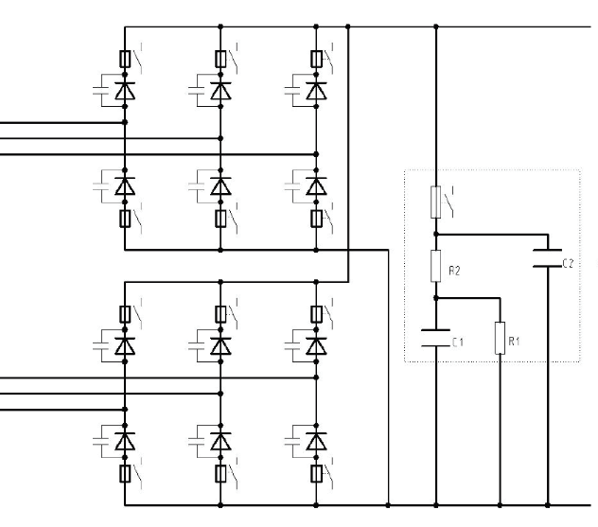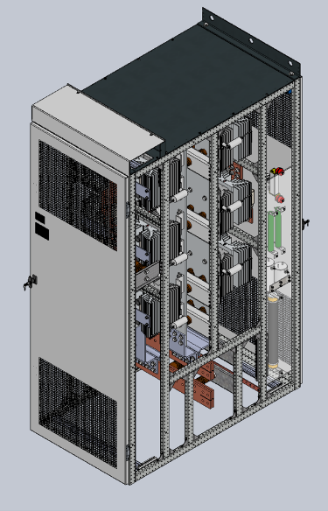  Taisngrieža diožu nodalījuma elektriskā shēma un iekārtas ligzda
2.2. | Taisngrieža motorizētā atdalītāja ligzda + papildaprīkojums | 2 gab. |  |  | Modeļa nosaukums, ražotāja kods, interneta saite uz vietni, kur ir iespēja iepazīties ar piedāvātās preces pilnu tehnisko specifikāciju
2.2. | Motorizētā pārslēga saderība: | saderība ar taisngriezi
2.2. | Maksimāli pieļaujamais spriegums: | 1800 VDC
2.2. | Nominālā strāva: | 4000 ADC
2.2. | Īsslēguma strāvas noturība: | 140 kA
2.2. | Atdalītāja vadība ar motorizētu piedziņu: | Vienfāzes 230V AC
2.2. | Motorizētās piedziņas elektrodzinējs ar reduktoru: | paredzēts
2.2. | Dielektriskā sprieguma noturība: | 15kV/50 Hz/1min
2.2. | Atdalītajā stāvokļa kontakti: | 3 NO + 3 NC
2.2. | Apkalpošana: | No priekšas un aizmugures
2.2. | Virsbūves sadales krāsa: | RAL7032, RAL 9002 vai līdzīga
2.2. | Ligzdas augstums: | ≤ 2420 mm
2.2. | Ligzdas platums: | ≤ 880 mm
2.2. | Ligzdas garums: | ≤ 1540 mm
2.2. | PAPILDAPRĪKOJUMS
2.2. | Papildus atsevišķi jāpiegādā iekārtā uzstādītājs zemslēguma līdzstrāvas relejs: | 1 gab.
2.2. | Papildus atsevišķi jāpiegādā iekārtā uzstādītājs elektriskais dzinējs ar reduktoru: | 1 gab.
2.2. | Papildus atsevišķi jāpiegādā iekārtā uzstādītājs sprieguma pārveidotājs: | 1 gab.
2.2. | Papildus atsevišķi jāpiegādā iekārtā uzstādītājs strāvas pārveidotājs: | 1 gab.
2.2. | 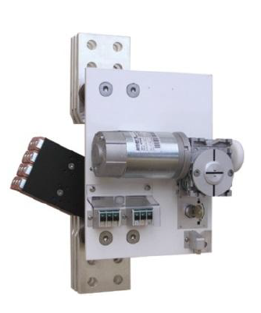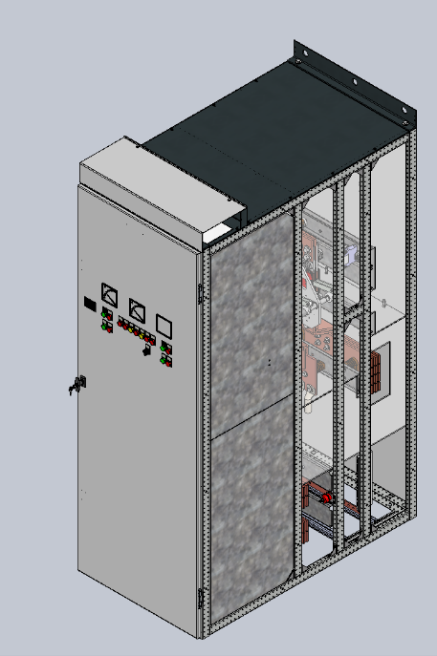  Taisngrieža motorizētais atdalītājs un motorizētā atdalītāja ligzda
Taisngrieža moduļa un motorizētā atdalītāja moduļa iekārtu iekļautais komplektācijas aprīkojums
Iekārtām ir jābūt saderīgām un savienotām savā starpā: |  | Pozīcija 2.1. “Taisngrieža diožu ligzda 2000A (1320kW)”
 |  | Pozīcija 2.2. “Taisngrieža motorizētā atdalītāja ligzda”
Piegādātājs nodrošina, ka iekārtām ir iekļauts minētais aprīkojums: |  | Iekārtām pozīcijā 2.1 iebūvēti sprieguma un strāvu vērtību attēlojošie mēraparāti
 |  | Iekārtām pozīcijā 2.2 iebūvētas taisngrieža motorizētā atdalītāja un transformatora aizsardzības vakuuma jaudas slēdža vietējās vadības pogas
 |  | Iekārtām pozīcijās 2.2 iebūvētas iekārtu attālinātās un vietējās vadības iespējas un režīma pārslēdzis
 |  | Iekārtām pozīcijā 2.2 iebūvēti kopējā bojājuma esamības, avārijas atslēgšanās, diožu RC kontūra drošinātāju bojājuma, konstatētās pretstrāvas, diožu pārkaršanas un transformatora pārkaršanas kontroles gaismas signalizācijas indikatori
 |  | Paredzētas brīvās klemmes vietas iekārtu pieslēgšanai pie attālinātās vadības sistēmas
 |  | Operatīvā ligzdas apzīmējuma plāksne sadales priekšpusē
 |  | Slēdžu un gaismas indikatoru apzīmējuma uzraksti latviešu valodā
Piegādātājs nodrošina rūpniecisko iekārtu ražotāja izstrādātās elektriskās shēmas, kas paredz vismaz šādas galvenās iebūvētas iekārtu aizsardzības un to signālus: |  | Brīdinājuma signāls par paaugstinātu transformatoru darba temperatūru
 |  | Brīdinājuma signāls par paaugstinātu diožu darba temperatūru
 |  | Avārijas atslēguma signāls transformatora pārkaršanas dēļ
 |  | Avārijas atslēguma signāls diožu pārkaršanas dēļ
 |  | Konstatētas pretstrāvas aizsardzības signāls
 |  | Spēka diožu RC kontūra drošinātāju bojājuma aizsardzības signāls
 |  | Kopējā iekārtu bojājuma signāls
 |  | Spriegumaktīvo daļu aizsargstiklu vai aizsargvāku stāvokļa signāls
 |  | Spriegumaktīvo daļu aizsargdurvju stāvokļa signāls
 |  | Zemslēguma nostrādes aizsardzības signāls
 |  | Pārsprieguma aizsardzības nostrādes signāls

